N O T I C I A S

Hoja parroquial Año XV. Nº 721

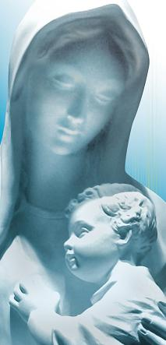
* ORACIÓN COMUNITARIA DEL SANTO ROSARIO EN EL MES DE MAYO, MES DE MARÍA Y ACTO MARIANO. El mes de mayo, mes de la Virgen María, rezaremos los martes a las 19:30 h. en el templo el Santo Rosario. Además se invita a todos los feligreses a adornar con flores y rezar a la nueva imagen de la Virgen que está en el Jardín de la Parroquia (calle Lagasca) y a participar del Acto Mariano del próximo sábado 19 de mayo a las 20:30 h. ¡Dios te salve María!


* CURSO DE HISTORIA DE LA IGLESIA. Penúltimo encuentro del Curso de Historia de la Iglesia a las 18 h. en el Salón de Actos. Este miércoles, 16 de mayo, trataremos el tema de: “La Iglesia en el mundo actual”. Inscripción para la recepción de diplomas.
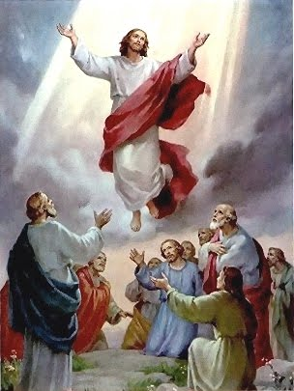
* ORACIÓN BETANIA. Momento espiritual en el corazón de la ciudad al declinar el día. La oración de este mes, este jueves a las 19 h., lleva por título: "No os dejaré huérfanos. El Espíritu estará siempre con vosotros". Oración joven Betania en el templo parroquial.

* BODAS DE ORO Y PLATA COMUNITARIAS. Para todos los matrimonios que celebren sus bodas en el presente curso 2011-2012 se celebra una Misa de Acción de Gracias el próximo domingo 20 de mayo en la eucaristía de 12:30 h. Inscripción en sacristía.

* INSCRIPCIÓN A LAS PEREGRINACIONES PARROQUIALES. Ya están disponibles en el despacho parroquial las listas para anotarse a la Marcha Mariana al Monasterio de la Vid que tendrá lugar el próximo sábado 2 de junio y al Camino de Santiago que haremos entre el 2 y el 14 de agosto. También se plantea un viaje a Turquía en junio y otro a Croacia en septiembre. Más información en la sacristía.

* SEMANA INTERNACIONAL DE ÓRGANO: SÍ. Entre el lunes 28 de mayo y el viernes 1 de junio a las 20:30 h. se darán los conciertos de la 32º Edición de la Semana de Órgano. Agradecemos la colaboración económica de los que ya nos habéis apoyado y seguimos solicitando más ayuda para hacerla viable y sostenible. ¡Muchas gracias!
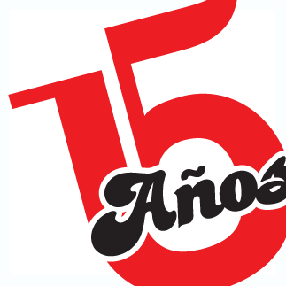

Tiempo de Pascua (B) VI Domingo 13 de mayo de 2012
Parroquia San Manuel y San Benito. PP. Agustinos
C) Alcalá 83 - C) Columela 12, 28001. MADRID

AMAR Y CONSOLAR AL ENFERMO

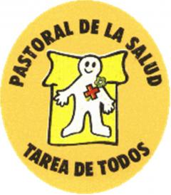
Este domingo, festividad de nuestra Señora de Fátima, la iglesia celebra la Pascua del Enfermo, con el lema “¡Levántate y vete; tu fe te ha salvado!” El Santo Padre Benedicto XVI envía su cercanía espiritual a todos los enfermos que están hospitalizados o son atendidos por las familias, expresándoles a cada uno el afecto de toda la comunidad cristiana, de toda la Iglesia.
El Papa en su mensaje dice que: “En la acogida generosa y afectuosa de cada vida humana, sobre todo la débil y enferma, el cristiano expresa un aspecto importante de su testimonio evangélico siguiendo el ejemplo de Cristo, que se ha inclinado ante los sufrimientos materiales y espirituales del hombre para curarlos”. El encuentro de Jesús con los diez leprosos, descrito en el Evangelio de san Lucas 17,11-19, y en particular las palabras que el Señor dirige a uno de ellos: “¡Levántate, vete; tu fe te ha salvado!”, ayudan a tomar conciencia de la importancia de la fe para quienes, agobiados por el sufrimiento y la enfermedad, se acercan al Señor. En el encuentro con él, pueden experimentar realmente que ¡quien cree no está nunca solo! En efecto, Dios por medio de su Hijo, no nos abandona en nuestras angustias y sufrimientos, está junto a nosotros, nos ayuda a llevarlas y desea curar nuestro corazón en lo más profundo (Mc 2,1-12)”.
La enfermedad no es un obstáculo para practicar la fe, sino un estímulo para sentirnos queridos por Dios. Gran parte de su ministerio aquí en la tierra lo dedicó a curar a los enfermos y consolar a los afligidos. Jesús, era sensible a todo sufrimiento humano, tanto del cuerpo como del alma. Creo, que por experiencia lo sabemos muchos, ¿quién no ha estado enfermo o tiene un enfermo en su familia? nos ayuda a confiar más en Dios, que nunca tienta por encima de nuestras fuerzas. ¡Qué diferente es la enfermedad acogida con fe y humildad, aceptando de corazón la voluntad de Dios, de la que por el contrario, se recibe con fe corta, malhumorados, resentidos o tristes!

